Amplifiers: Model TA-1061
- Giới thiệu chung.
- Công suất: RMS 60W/ MAX 90W
- 03 đầu vào ComBo cân bằng , lựa chọn MIC/ Line/ Phantom
- 01 đầu vào Aux (RCA), lựa chọn Aux/ CD
- 01 đầu ra PRE, 01 đầu vào MAIN, 01 đầu ra REC.
- Ưu tiên đầu vào 1.
- 1 treble, 1 bass, 1điều chỉnh âm lượng tổng, 4 điều chỉnh âm lượng đầu vào
- Đầu ra: COM/ 8Ω/ 25V/ 70V/ 100V
- Nguồn: AC 115V/ 230V 50/ 60Hz, DC 24V
- 10 đèn Led hiển thị mức đầu ra.
- Phím chức năng

Mặt trước
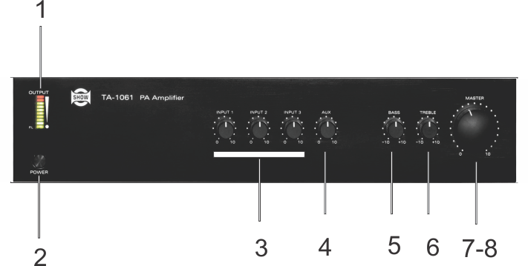
- Đèn Led báo nguồn và báo tín hiệu mức đầu ra
- Công tắc nguồn
- Điều khiển âm lượng 3 đầu vào Input 1-3
- Điều chỉnh âm lượng đầu vào AUX
- Điều chỉnh bass
- Điều chỉnh treble
- Điều chỉnh âm lượng tổng

Mặt sau
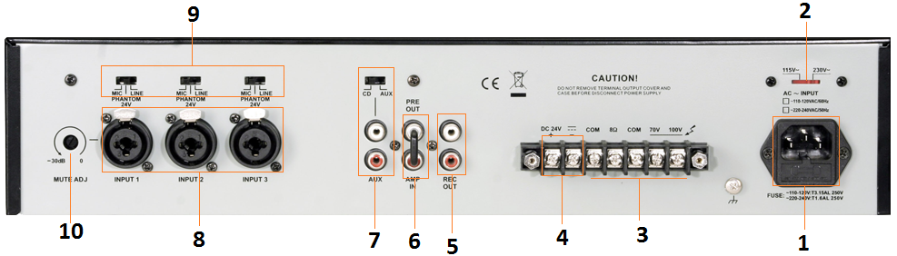
- Giắc cắm nguồn AC
- Công tắc chọn nguồn AC (115V hoặc 230V)
- Đầu ra loa: COM/ 8Ω/ 70V/ 100V
- Đầu vào DC 24V
- Đầu ra Rec. Kết nối với bộ ghi âm tín hiệu
- Đầu ra tiền khuếch đại (Pre Out) để kết nối với bộ tiền khuếch đại khác và đầu vào tín hiệu khuếch đại ( Amp In)
- Đầu vào tín hiệu và công tắc chọn Aux, CD
- Đầu vào Input 1-3
- Công tắc chọn MIC/ Line / Phantom cho các đầu vào Input 1-3
- Công tắc Mute ADJ. Khi đầu vào Input 1 hoạt động thì các đầu vào khác tắt

